Педагогический состав центра образования естественно-научной и технологической направленности «Точка роста»
Руководитель Центра: заместитель директора Ильинова Ю.В.
Учитель физики: учитель высшей категории, пед.стаж – 30 лет
Клейменова Н.Ю.
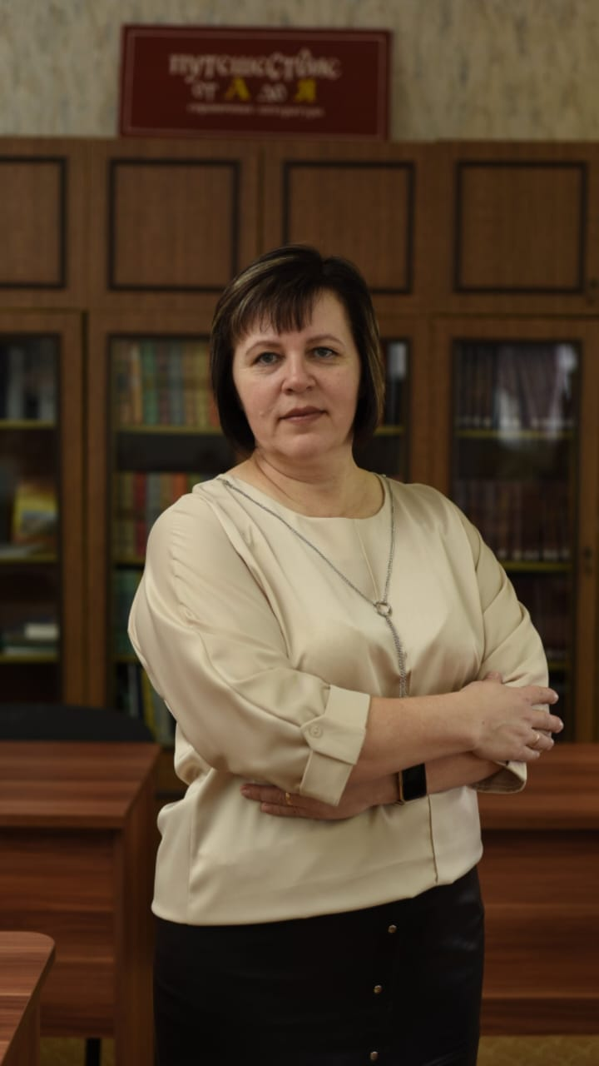
Учитель биологии: учитель высшей категории, пед.стаж – 30 лет
Яшкина С.И.
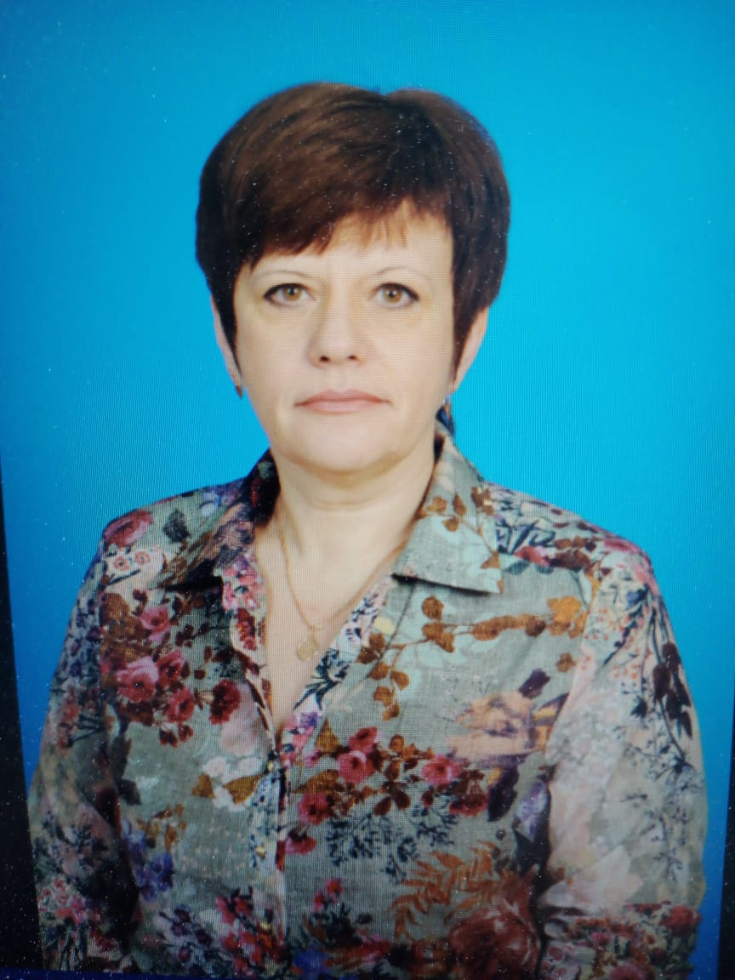

Учитель химии: учитель высшей категории, пед.стаж – 30 лет
Сидорова И.А.
